Proiect Individual

Hartă interactivă

a unei

stațiuni balneo-climaterice

Galu Darius Alexandru

Anul 2, gr.2 sg.4

1. Harta interactivă are în vedere un singur obiectiv bine stabilit și anume un site web care ajută orice turist ce vine prima dată în acea stațiune.

Site-ul dispune de o pagină Home unde gasești orice hotel, restaurant sau obiectiv turistic ce afișează diferite informații, de asemenea avem un link spre “Despre Geoagiu-Băi”, “Rute disponibile” și un “Calculator”.

Beneficiile acestuia sunt orientarea în stațiune, gasirea unui hotel și a unui link direct pentru ocuparea unei camere sau legătură directă cu o persoană de contact, căutarea celei mai scurte rute de la un punct A la un punct B, un scurt istoric al acestei stațiuni și un calculator de valori.

1. Pornind de la ideea de hartă interactivă, s-a ajuns la o hartă simplistă cu screenshot-ul google map al unei stațiuni balneo-climaterice, mai precis Geoagiu Băi, vezi fig.1.

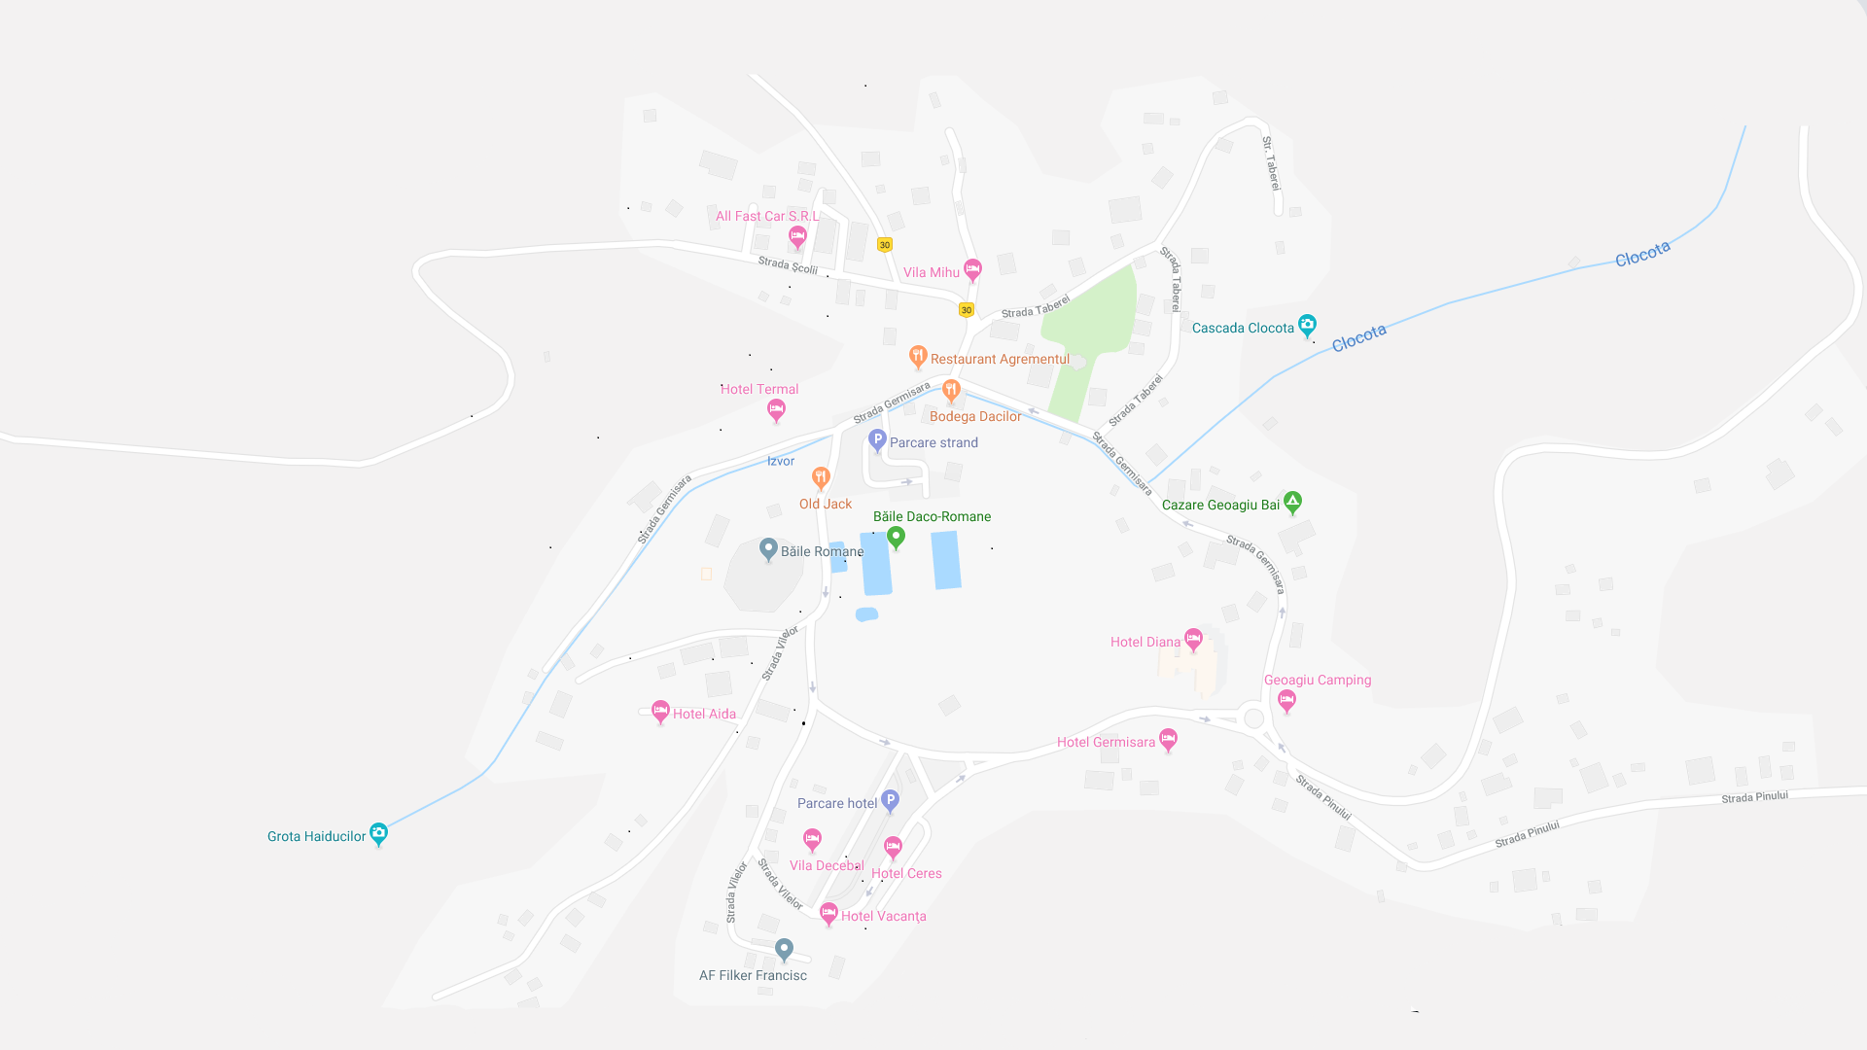

**Fig.1**

Având în vedere site-ul web, am folosit html, css, javascript și un jquery de unde a rezultat features-urile urmatoare vezi fig.2. 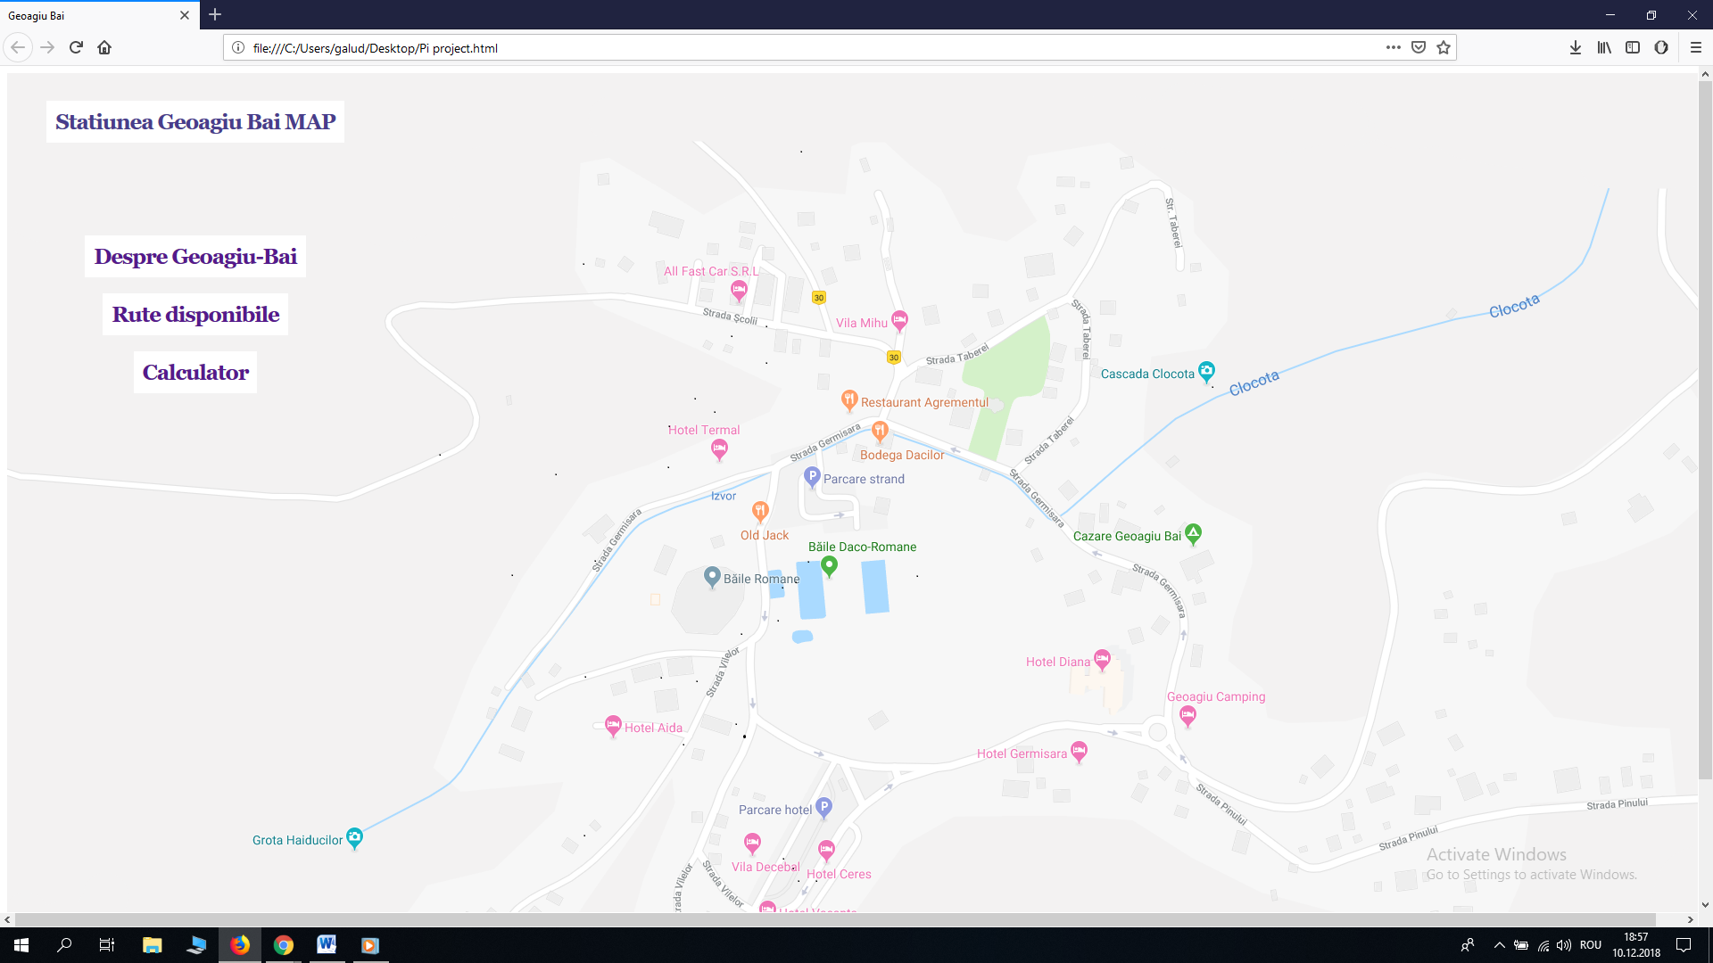

**Fig.2**

1. Pentru implementare s-a folosit html, css, javascript și un query. S-a plecat de la ideea de screenshot al google map-ului stațiunii. Vezi Fig.1

Apoi ca introducere avem un scurt istoric despre stațiune cu un link spre acea pagină, la fel cu un link avem rute disponibile pentru aceasta si un calculator de valori pentru calcularea unor sume de bani (esti turist și trebuie să calculezi o anumită sumă de bani).

1. Am întâmpinat următoarele bug-uri în desfășurarea codului și anume afișarea map ului în “Rute disponibile”. Dat fiind faptului că nu se poate folosi google api fără plata unei taxe, am cautat ceva similar iar acesta fiind mapbox. Codul era functional dar harta nu se afișa deoarece nu aveam cont pe acel site(mapbox) am facut un cont, am selectat un style unicat și l-am urcat în cod. În final harta se afișează cu coordonatele din America deoarece acolo nu se percepe taxă pe mapbox.

O a doua problemă majoră a fost introducerea unui „onmouseover” pe coordonatele map ului creat în home, deoarece trebuia folosit html,css,javascript și un query, am cautat o variantă optimă cu care aș putea adapta la mine dar datorită jquery-ului pe care nu l am importat așa cum ar fi trebuit nu se făcea “onmouseover” pe coordonate, în final rulează.

1. Codul a fost creat în html, în prima idee s-a urmărit introducerea pozei stațiunii și introducerea link urilor pe coordonatele date vezi Fig.3.

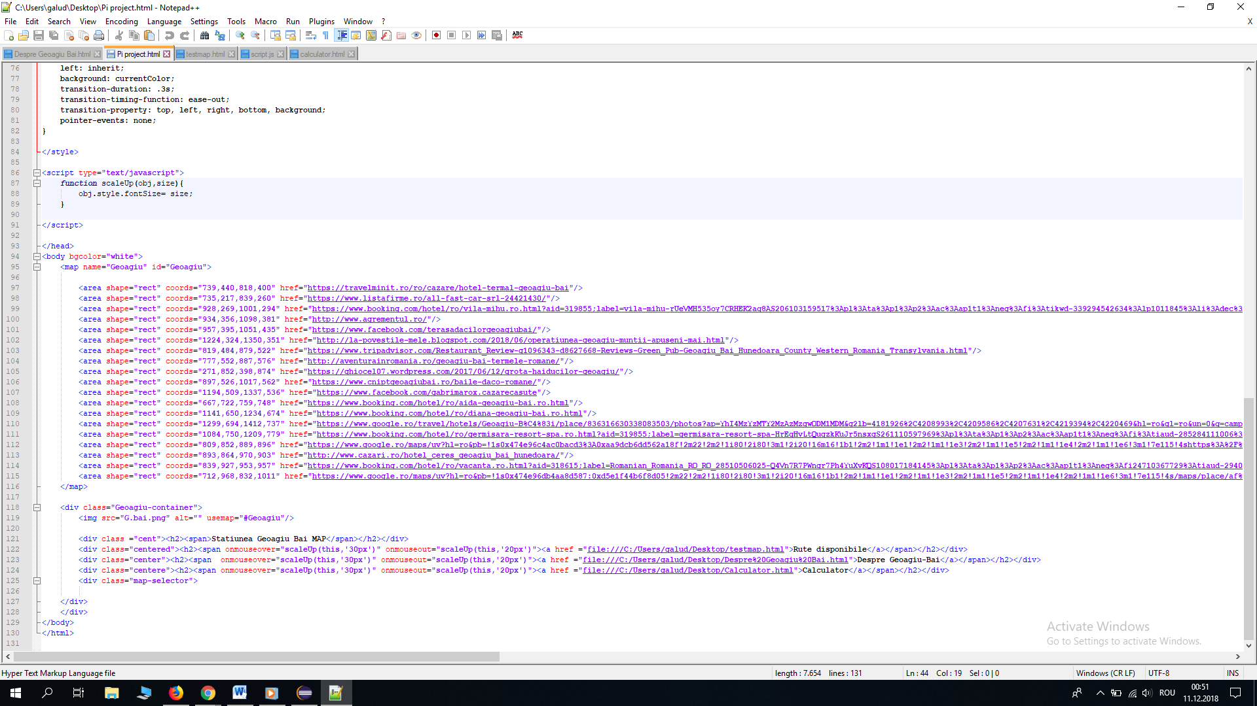

**Fig.3**

apoi s-a urmărit crearea task-urilor site-ului.

Am creat o altă pagină cu “Despre Geoagiu Băi” unde s-a inclus o poză a serpentinelor ce duc spre stațiune, iar pe aceasta s-a scris un scurt istoric al acesteia, pentru a implementa acestea am avut nevoie de css pentru a scrie pe poza vezi fig.4. fig.5

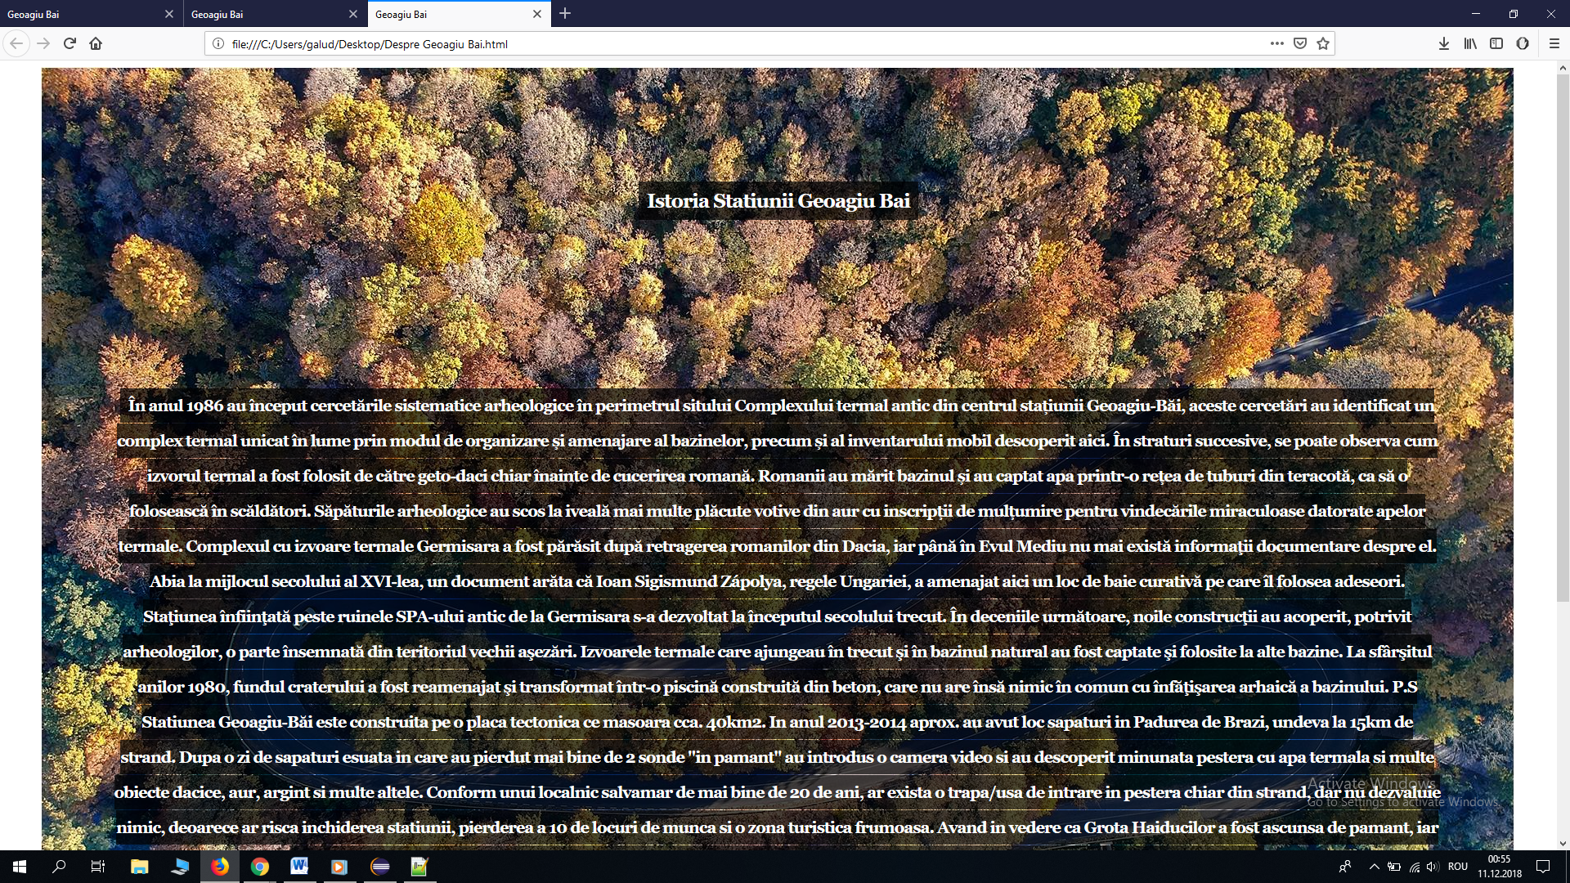

**Fig.4**

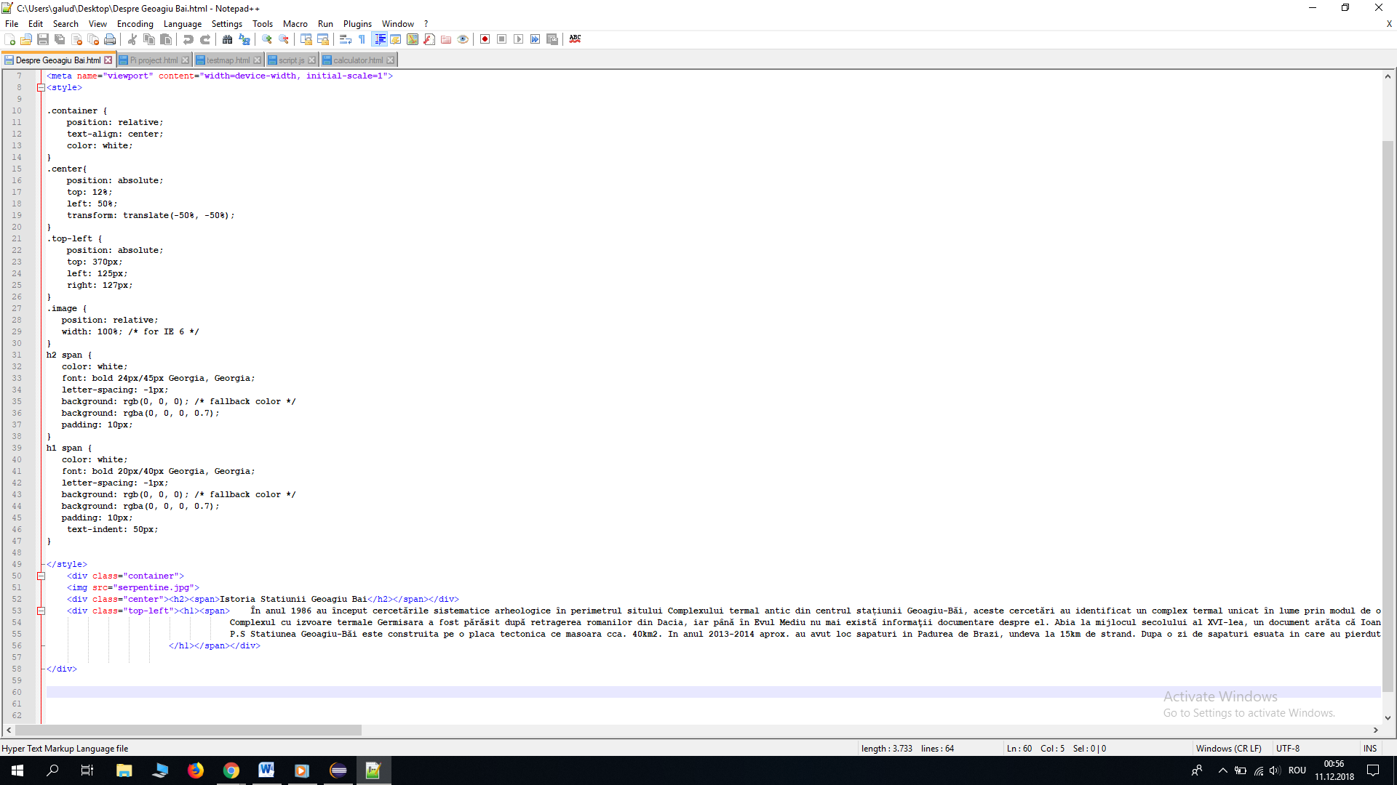

**Fig.5**

Cea de a doua pagină creată a inclus “Rute disponibile” ce calculează timpul de la un punct A la un punct B oriunde în stațiune cât și la nivel global. Aici am avut nevoie de o structură javascript. Am folosit mapbox api, aceasta este la free spre deosebire de Google Api care pentru generarea unui keymap percep taxă. S-a folosit un cont al unui american și coordonatele acestuia pentru afișarea hărții propriu-zise Vezi Fig.6

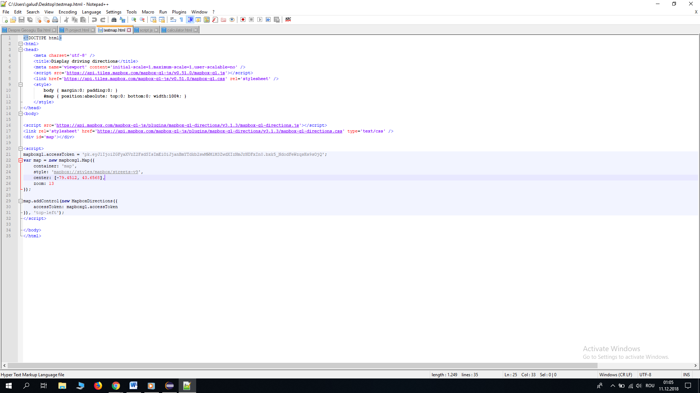

**Fig.6**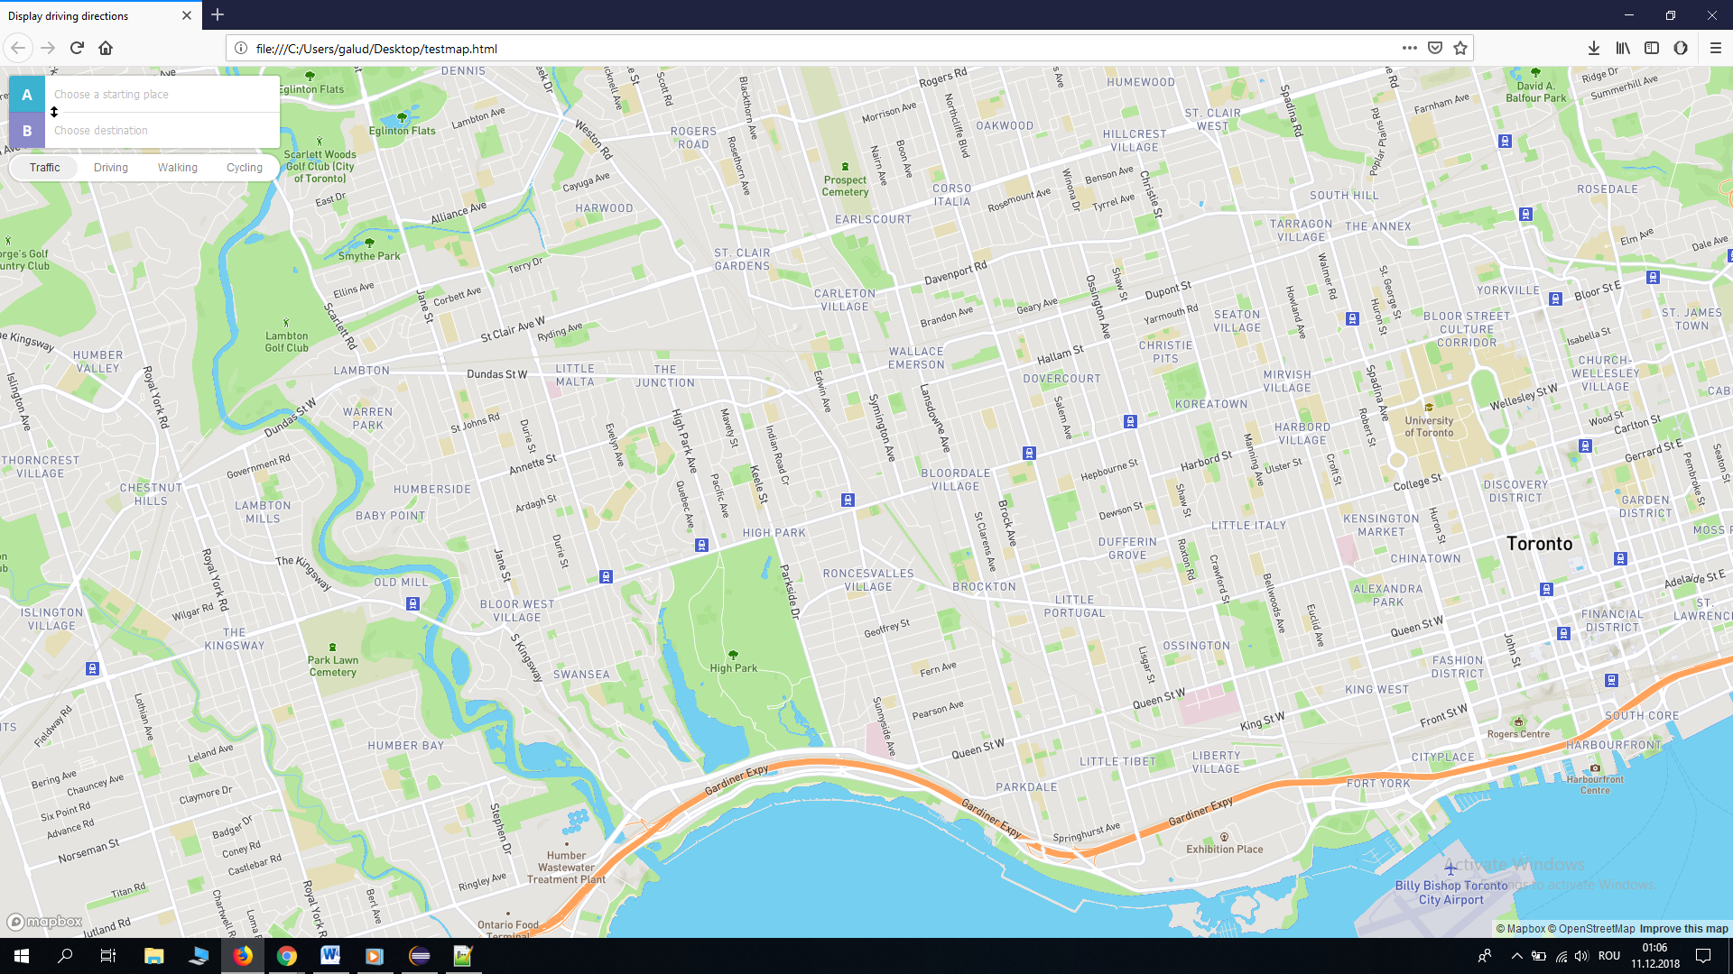

Și cea de a treia pagină conține un calculator valoric ce include html, css, javascript.Vezi Fig.7.Fig.8.Fig.9.

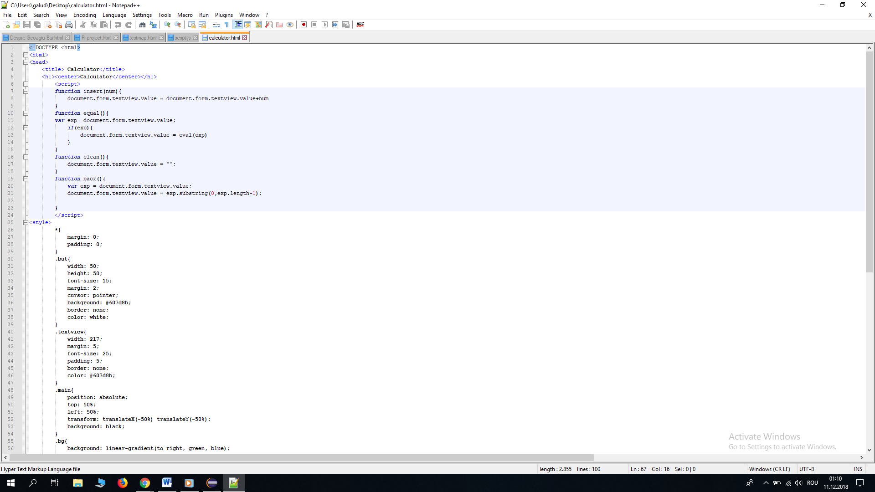

**Fig.7**

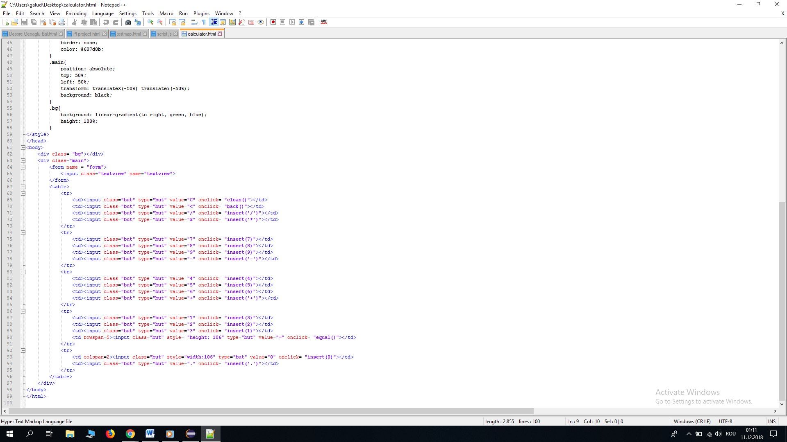

**Fig.8**

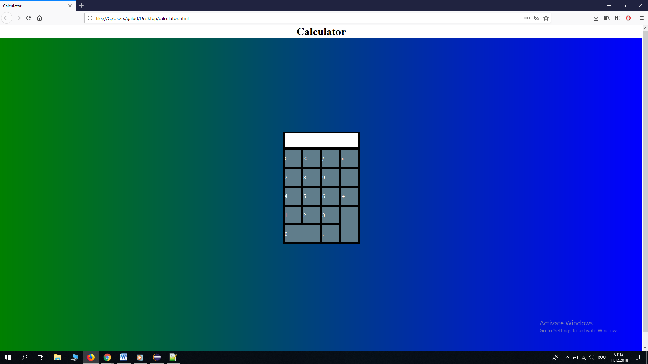

**Fig.9**

În pen-ultima parte s-au importat paginile în pagina principală cu link-uri și butoane folosind un div class. Vezi Fig.10

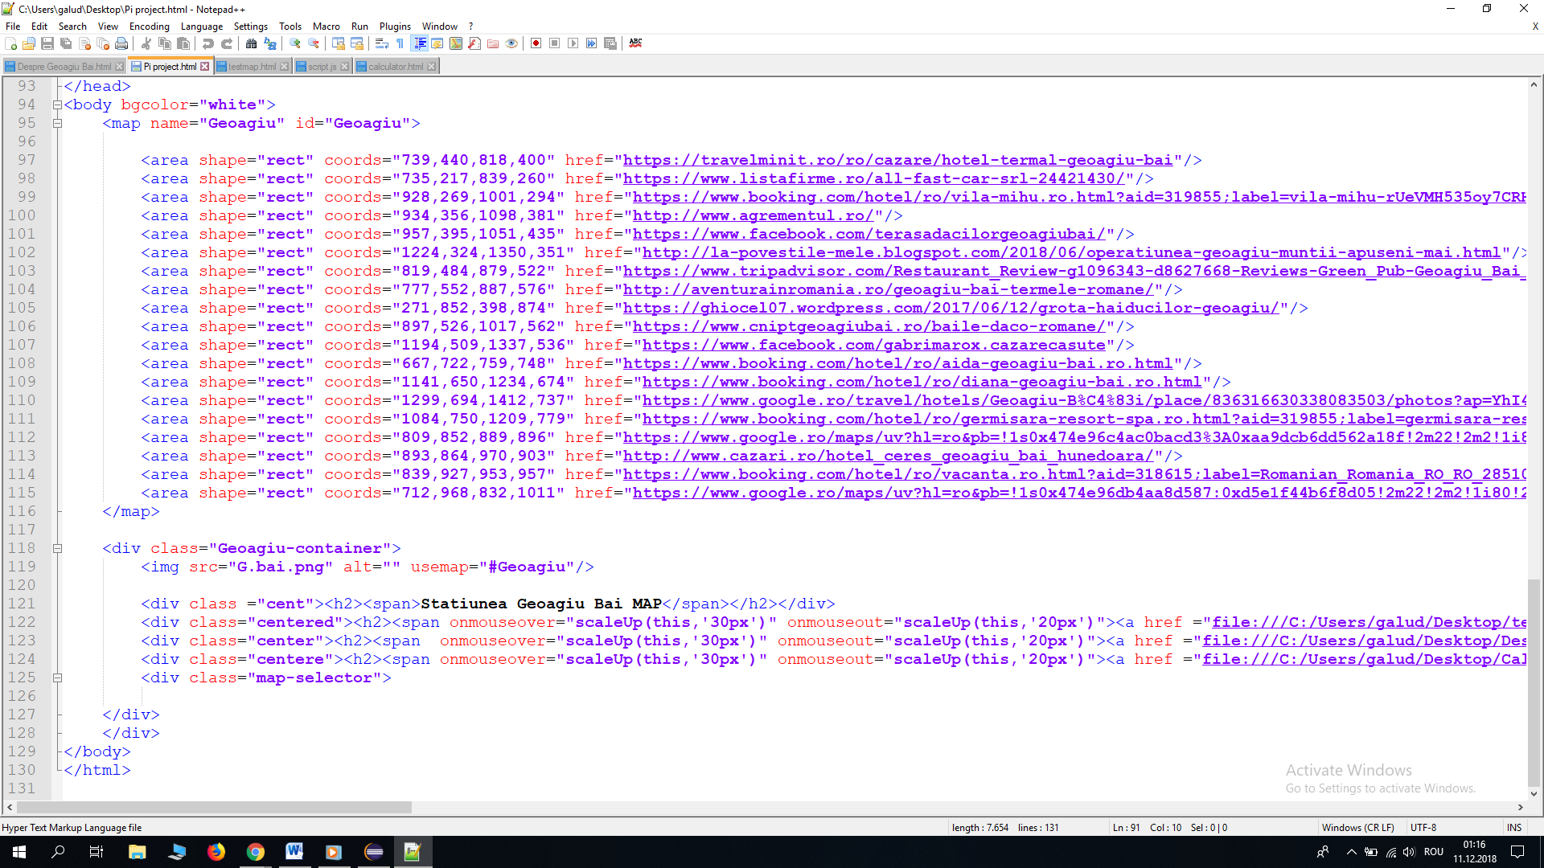

**Fig.10**

În ultima parte a proiectului s-a efectuat “onmouseover” pe link-urile date pe coordonate folosind un jquery și o structură javascript. S-a creat un fișier de tip .js în care s-a importat codul, am importat un link jquery și s-a apelat functia script.js în pagină. Vezi fig.11

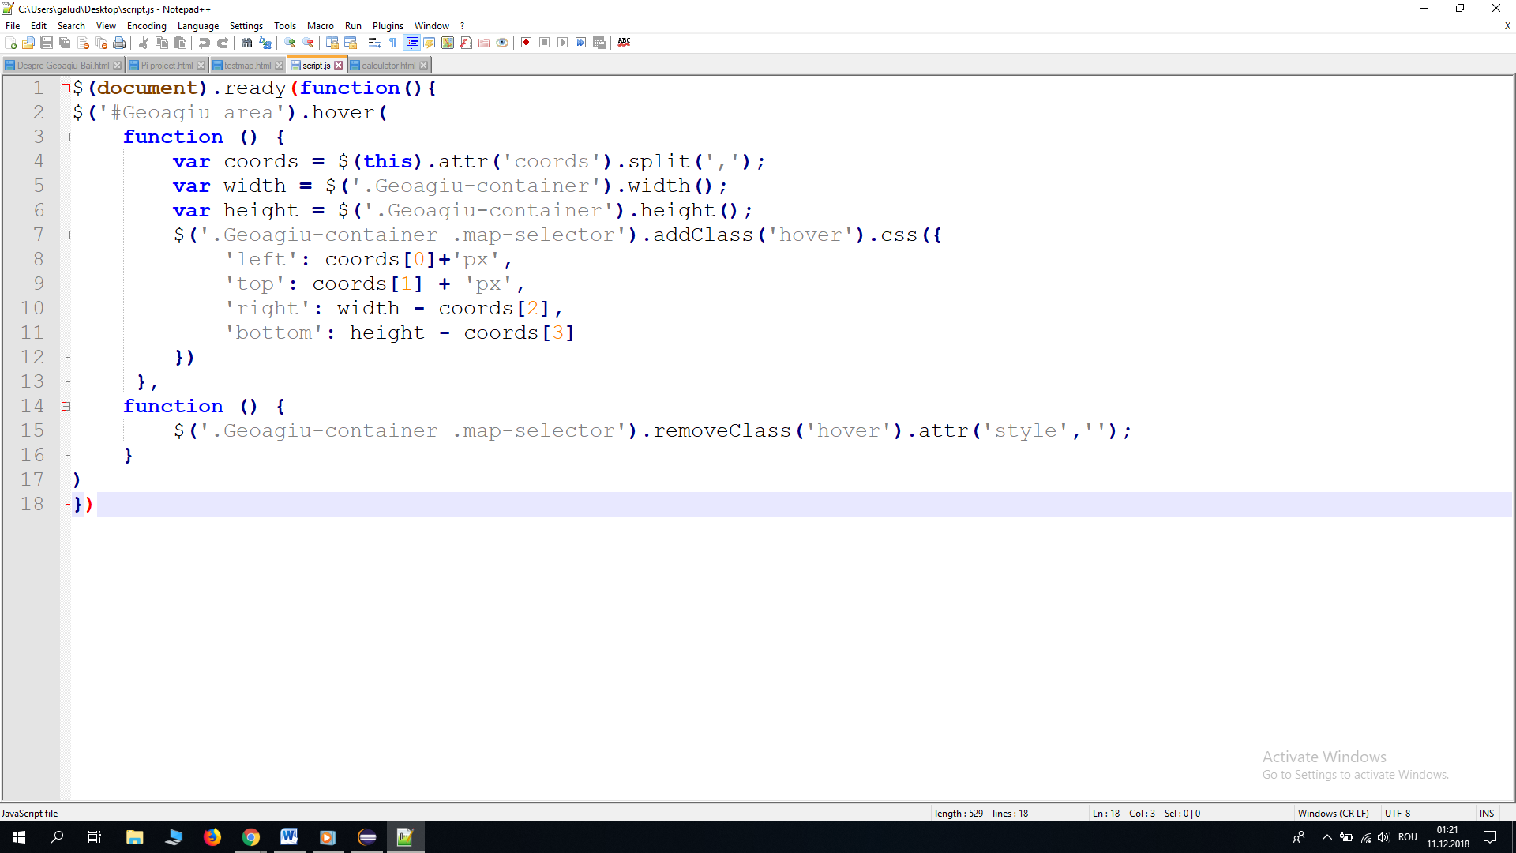

**Fig.11**